ЛГСК-14.16.1 |  | Спортивный комплекс
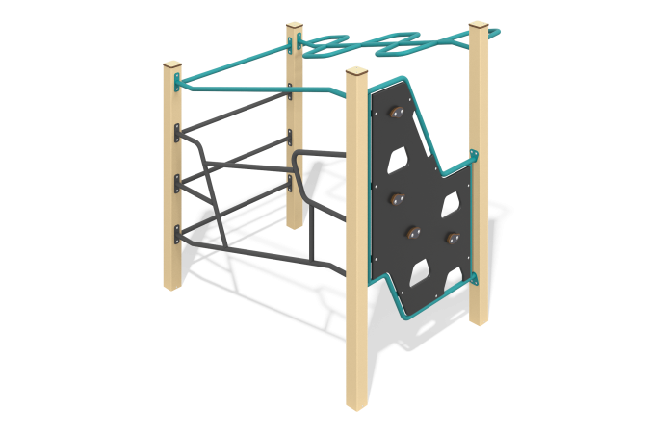

Размеры, мм: | 1320x1590x1710 | Вес, кг: | 100
Характеристики материалов
Материалы: металл, HPL пластик, FW
Комплектация: опорные стойки 4 шт. и тренировочные элементы (лаз, рукоход и т.д.)
Комплекс состоит из 4 опорных столбов сечением 80 мм х 80 мм, выполненных из металлической профильной трубы. Верхние торцы столбов закрыты заглушками из пластика HPL толщиной 10 мм.
Металлические элементы перекладин комплекса и лестницы выполнены из круглой трубы диаметром 26,8 мм и толщиной стенки 2,8 мм.
В первой секции установлена панель FW толщиной 18 мм с зацепами для лазания. Каркас выполнен из круглой трубы диаметром 26,8 мм и толщиной стенки 2,8 мм. Зацепы на панелях выполнены из HPL пластика толщиной 10 мм. В других секциях установлены лестницы и рукоход, которые выполнены из металлических круглых труб диаметром 26,8 мм и толщиной стенки 2,8 мм.
В комплексе используется крепеж из нержавеющей стали AISI316, за исключением оцинкованных резьбовых заклепок. Выступающие части резьбовых соединений и открытые части труб закрыты пластиковыми заглушками.
Покрытие элементов:
- металл - порошковый цинкогрунт, порошковая краска RAL 1001 муар для опорных стоек, RAL 5021 муар и RAL 9005 муар для тренировочных элементов.
- HPL 10 1028 графит и FW 18, черная (Лаз)
- HPL 10 1012 ваниль (крышки)

